Zavod sv. Stanislava
Škofijska klasična gimnazija

SVETOPISEMSKI MOTIVI V UMETNOSTI -
Prvi človekov greh in izgon iz raja ali človekova nemoč
referat pri predmetu vera in kultura

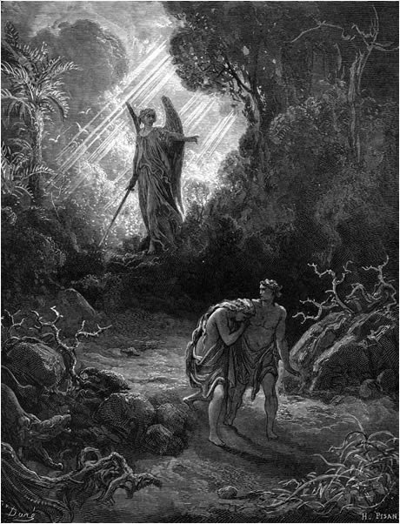

Senično, november 2015

Kazalo:
1 Navodila 3
2 Svetopisemski odlomek 4
3 Odlomki s podobnim kontekstom 6
4 Glavne teme in dileme odlomka, sporočilo in aktualnost odlomka 7
5 Likovni deli 8
5.1 BERNWARDOVA VRATA 8
5.2 STROP SIKSTINSKE KAPELE 11
6 Aktualizacija glavne teme 15
7 Dilema za sošolce 15
8 Viri in literatura 16

Navodila
Priprava referata:
- Preberi svetopisemski odlomek in njegov kontekst. Preglej, kateri svetopisemski odlomki še govorijo o podobni temi.
- Navedi glavne teme/dileme odlomka. Kaj je sporočilo odlomka? Kje vidiš njegovo aktualnost zase in za svoje sošolce? Katera vprašanja odlomek pušča odprta?
- Oglej si navedena likovna dela (lahko pobrskaš še sam po slikovnem gradivu) in izberi dve ter navedi temeljna dejstva o avtorju in delu. Predstavi, kako je tema odlomka na izbranih delih predstavljena v likovni govorici. Na katere elemente, probleme odlomka je bil umetnik še posebej pozoren? Kako je avtor (glede na čas, v katerem je ustvarjal) na sliki aktualiziral svetopisemski motiv?
- Kako bi na podlagi SP odlomka in likovnega dela ti aktualiziral glavno temo?
- Pripravi vprašanje ali dilemo za sošolce.

Dolžina pisnega dela izdelka je 1 stran A4, velikost črk pa je 12 (500-600 besed). Na pisnem izdelku mora biti jasno razvidno, kdo je avtor izdelka, podatki o knjigi in uporabljena literatura. Pisni izdelek je potrebno oddati v e-učilnici in sicer en šolski dan pred predstavitvijo v razredu. Pisni izdelek pod standardiziranim imenom leto_razred_priimek_naslov (primer: 2012_4c_novak_mediji) oddaš v spletno učilnico VIK.

Predstavitev imajo 3 dijaki na uro, torej vsak 15 min.
Predstavitev naj bo čim bolj prosta in kratka – ne berete teksta, ampak na čim bolj zanimiv način predstavite sošolcem temo, ki ste jo obdelali. Pisni izdelek naj vam bo v pomoč. Pri predstavitvi v razredu lahko uporabite power point ali plakat.

Za pogovor (s sošolci) v razredu pripravite vprašanja ali skupinske dinamike. V pomoč sošolcem lahko pripravite tudi delovne liste. Eden od kriterijev za oceno je tudi vključenost razreda v predstavitev.

Ocenjuje se osebni pisni izdelek in nastop v razredu. Predvsem je pomembna aktualnost in osebni pogled. Golo podajanje splošno znanih dejstev se bo negativno ovrednotilo pri oceni.

Tema:
Prvi človekov greh in izgon iz raja (1 Mz 3,1-24) ali človekova nemoč
- Bronasta vrata, c. sv. Michaela v Hildesheimu
- Michelangelo: Sikstinska kapela (strop), Vatikan
- Albrecht Dürer: Adam in Eva

Svetopisemski odlomek
Izgon iz raja
3
1 Kača pa je bila bolj prekanjena kakor vse živali na polju, ki jih je naredil GOSPOD Bog. Rekla je ženi: »Ali je Bog res rekel, da ne smeta jesti z nobenega drevesa v vrtu?« 2 In žena je rekla kači: »Od sadu drevja v vrtu jeva, 3 ›le z drevesa sredi vrta,‹ je rekel Bog, ›ne jejta sadu, tudi dotikajta se ga ne, sicer bosta umrla!‹« 4 Kača pa je rekla ženi: »Nikakor ne bosta umrla! 5 V resnici Bog ve, da bi se vama tisti dan, ko bi jedla z njega, odprle oči in bi postala kakor Bog,
poznala bi dobro in húdo.« 6 Žena je videla, da je drevo dobro za jed, mikavno za oči in vredno poželenja, ker daje spoznanje. Vzela je torej od njegovega sadu in jedla, dala pa je tudi možu, ki je bil z njo, in je jedel. 7 Tedaj so se obema odprle oči in spoznala sta, da sta naga. Sešila sta si predpasnika iz smokvinih listov.
8 Zaslišala sta glas GOSPODA Boga, ki je ob dnevnem vetriču hodil po vrtu. Človek in njegova žena sta se skrila pred GOSPODOM Bogom sredi drevja v vrtu. 9 GOSPOD Bog je poklical človeka in mu rekel: »Kje si?« 10 Rekel je: »Slišal sem tvoj glas v vrtu, pa sem se zbal, ker sem nag, in se skril.« 11 Pa je rekel: »Kdo ti je povedal, da si nag? Si mar jedel z drevesa, s katerega sem ti prepovedal jesti?« 12 Človek je rekel: »Žena, ki si mi jo dal, mi je dala z drevesa in sem jedel.« 13 GOSPOD Bog je rekel ženi: »Kaj si to storila?« Žena je odgovorila: »Kača me je zapeljala in sem jedla.« 14 GOSPOD Bog je rekel kači:
»Ker si to storila,
bodi prekleta med vso živino
in vsemi poljskimi živalmi.
Po trebuhu se boš plazila
in prah jedla
vse dni življenja.
15 Sovraštvo bom naredil med teboj in ženo
ter med tvojim zarodom in njenim zarodom.
On bo prežal na tvojo glavo,
ti pa boš prežala na njegovo peto.«
16 Ženi pa je rekel:
»Zares, mnogo boš trpela v svoji nosečnosti
in v bolečinah boš rojevala otroke.
Po možu boš hrepenela,
on pa bo gospodoval nad teboj.«
17 In človeku
je rekel:
»Ker si poslušal glas svoje žene
in jedel z drevesa,
o katerem sem ti zapovedal in rekel: ›Nikar ne jej z njega!‹
naj bo zaradi tebe prekleta zemlja;
s trudom boš jedel od nje vse dni svojega življenja.
18 Trnje in osat ti bo rodila
in jedel boš poljsko rastlinje.
19 V potu svojega obraza
boš jedel kruh,
dokler se ne povrneš v zemljo,
kajti iz nje si bil vzet.
Zares, prah si
in v prah se povrneš.«
20 Človek je imenoval svojo ženo Eva,
ker je postala mati vseh živih. 21 GOSPOD Bog je naredil človeku
in njegovi ženi suknji iz kože in ju oblekel. 22 Tedaj je GOSPOD Bog rekel: »Glejte, človek je postal kakor eden izmed nas, saj pozna dobro in húdo. Da ne bo zdaj iztegnil roke in vzel še z drevesa življenja ter jedel in živel na veke!« 23 In GOSPOD Bog je odpravil človeka iz edenskega vrta obdelovat zemljo, iz katere je bil vzet. 24 Izgnal je človeka in postavil vzhodno od edenskega vrta kerube in meč, iz katerega je švigal ogenj,
da bi stražili pot do drevesa življenja.

-1Mz 3,1-24

Odlomki s podobnim kontekstom
Zgornji odlomek govori o neki napaki, ki jo človek stori iz čiste neumnosti in posledicah t.i. kazni za to napako.

Podobno o napaki in kazni govori odlomek o Kajnu in Abelu. Kajn stori napako iz čiste človeške neumnosti in je kaznovan z izgonom. Prav tako Mojzes zagreši umor t.i. napako, le da si tokrat sam naloži kazen – izgon.

O neki vrsti napake in kazni govorita še odlomka o Veliki Noetovi poplavi in Babilonskem stolpu. V prvem odlomku so ljudje zagrešili mnogo grehov (napak) in so kaznovani s smrtjo v obliki poplave. V drugem odlomku pa ljudje zagrešijo hudo napako in se skušajo povzdigniti na božji nivo zato so kaznovani z zmešanjem jezikov in razpršitvijo.

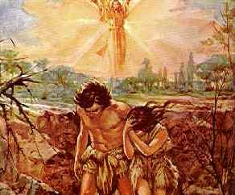
Slika 1: Izgon Adama in Eve iz raja

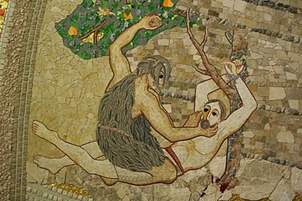
Slika 2: Kajn ubije Abela

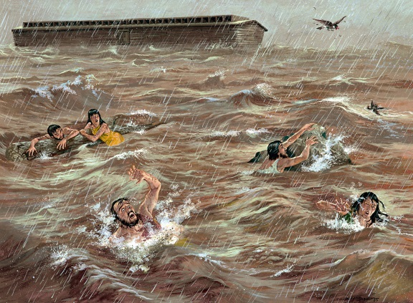
Slika 3: Ljudje se utapljajo v veliki poplavi

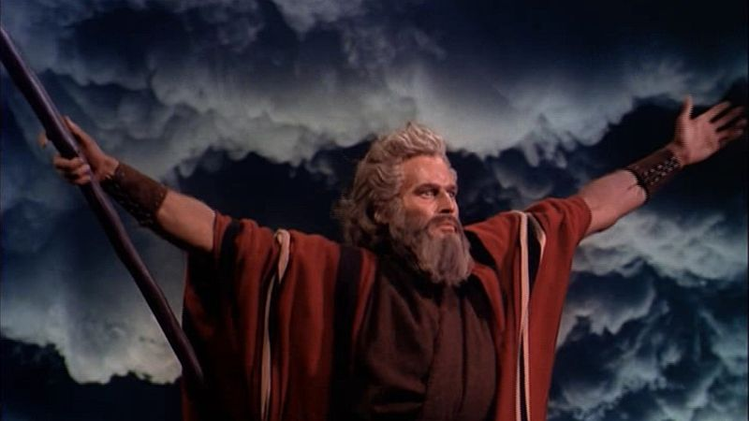
Slika 4: Mojzes

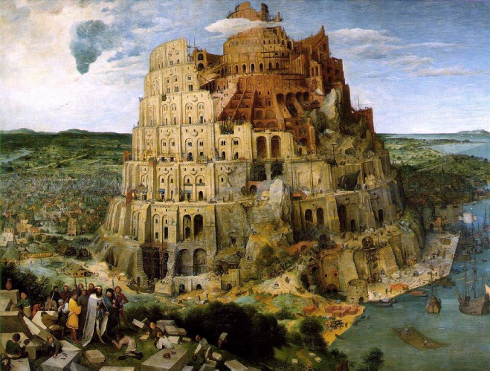
Slika 5: Babilonski stolp

Glavne teme in dileme odlomka, sporočilo in aktualnost odlomka

Glavna tema izhodiščnega odlomka je neposlušnost človeka in kako je človeštvo egocentrično. Šlo bo čez vse meje in povozilo vsakogar in vse na svoji poti do napredka, sploh, če je mnenja, da bo to prineslo izboljšanje. Strmimo k napredku, in to za vsako ceno. To pa prinaša posledice. Hude posledice.

Dilema odlomka je, ali ubogati navodila in živeti povprečno življenje znotraj »škatle« ali pa ta pravila, navodila, napotke za vsako ceno prekršiti in upati, da se iz tega kršenja izcimi kaj dobrega, kaj boljšega kot sicer. Vendar pa se moramo v tem primeru paziti posledic, ki nas lahko hudo prizadenejo.

Odlomek nam sporoča, da bomo za svoje prestopke pravično kaznovani, če pa spoštujemo pravila pa bomo dobro živeli, brez bojazni. Govori nam še, da je človek prah, in slej ko prej se bo povrnil v to prvotno stanje. Poleg tega nam odlomek sporoča kako naj bi bilo urejeno gospodinjstvo. Ženska naj gospodinji, rojeva in je odgovorna za prehrano, moški pa naj dela na polju in gospodari nad ženo. Oba pa bosta mnogo trpela.

Seveda je takšna ureditev gospodinjstva dandanes prav smešna in že naravnost žaljiva. Tako ženska kot moški delata, ženske vse manj rojeva in vse več delajo, za prehrano ne skrbi noben več, razen sebe in seveda danes ženska gospodari in upravlja z moškim in ne obratno.

Odlomek je ohranil aktualnost do danes, saj nam jasno sporoča, da bomo za svoje prestopke pravično kaznovani, če pa spoštujemo pravila pa bomo dobro živeli, brez bojazni. Večina ljudi se odloči za to, lažjo pot. Drugim pa nam je to »too mainstream«, želimo si izstopati, zato se ves čas trudimo kršiti pravila. In prav mi smo gonilo družbe.

Odlomek pušča odprta vprašanja kot so, ali sta bila Adam in Eva resnična, ali je Rajski vrt sploh obstajal, če je kje. Že dolgo časa nazaj sem gledala dokumentarni film, kjer so iskali možno lokacijo Rajskega vrta. le ta naj bi se nahajal nekje v južni Mezopotamiji - današnjem Iraku.

Slika 6: Dobesedno izstopajoči človek

Likovni deli

BERNWARDOVA VRATA
Prvo likovno delo z izhodiščno tematiko so bronasta vrata iz cerkve sv. Michaela v Hildesheimu. Znana so kot Bernwardova vrata (nem. Bernwardstür). Kot že sam pridevnik pove so to bronasta vrata izdelana ok. l. 1015 za Hildesheimsko katedralo v Nemčiji. Velika so; levo krilo: 472.0 x 125.0 cm, desno krilo: 472.0 x 114.5 cm, debelina niha med 3.5 in 4.5 cm, tehtajo pa ok. 1,85 t. Naročil jih je škof Bernward of Hildesheim (938–1022). Na vrata je vgraviranih 24 prizorov iz biblije; na levi iz Geneze, na desni pa iz Jezusovega življenja. Sama veljajo za veliko umetnino in predstavljajo najstarejši cikel podob v nemškem kiparstvu in najstarejši cikel podob v kovini v Nemčiji. Tretja podoba od zgoraj na levi strani predstavlja greh Adama in Eve.

Identiteta avtorja še ostaja skrivnost, zadnja raziskovanja pa ugotavljajo, da jih je najverjetneje izdelal en sam človek s skupino pomočnikov in vajencev.

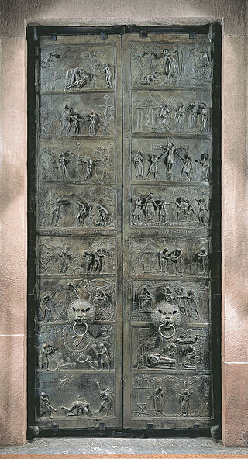
Slika 7: Bernwardova vrata
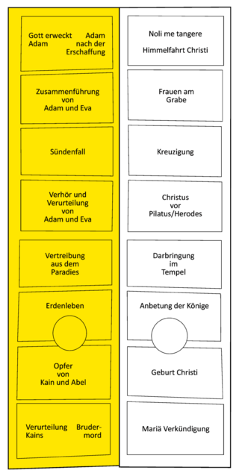
Slika 8: razporeditev motivov na vratih

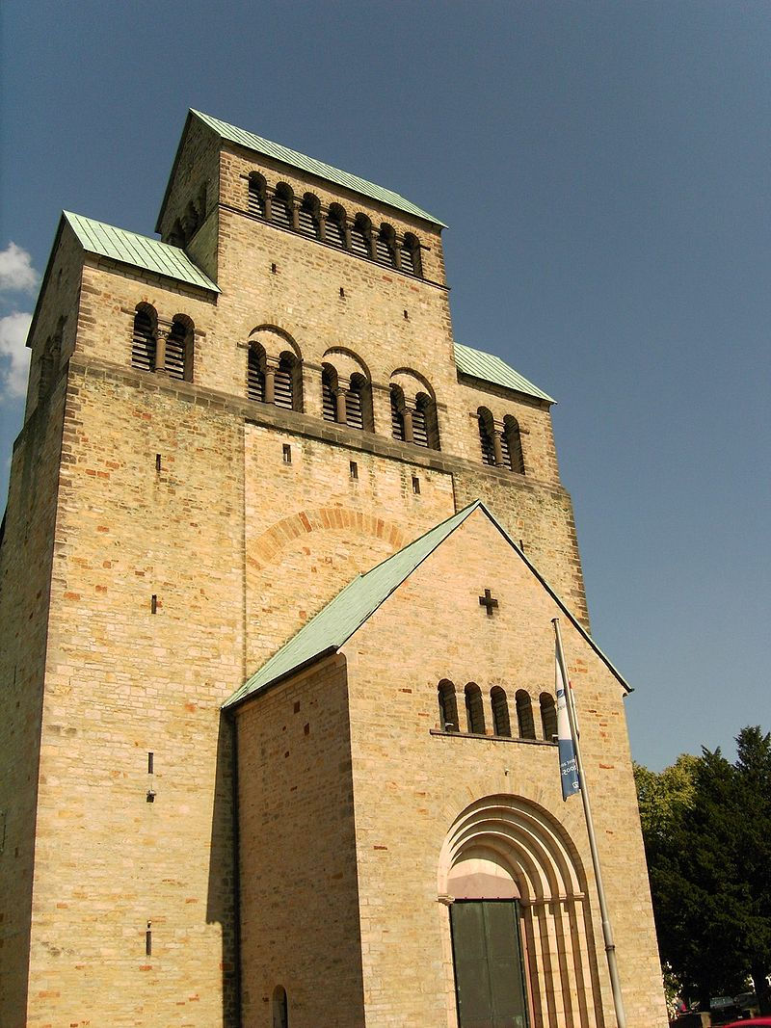
Slika 9: Hildesheimska katedrala

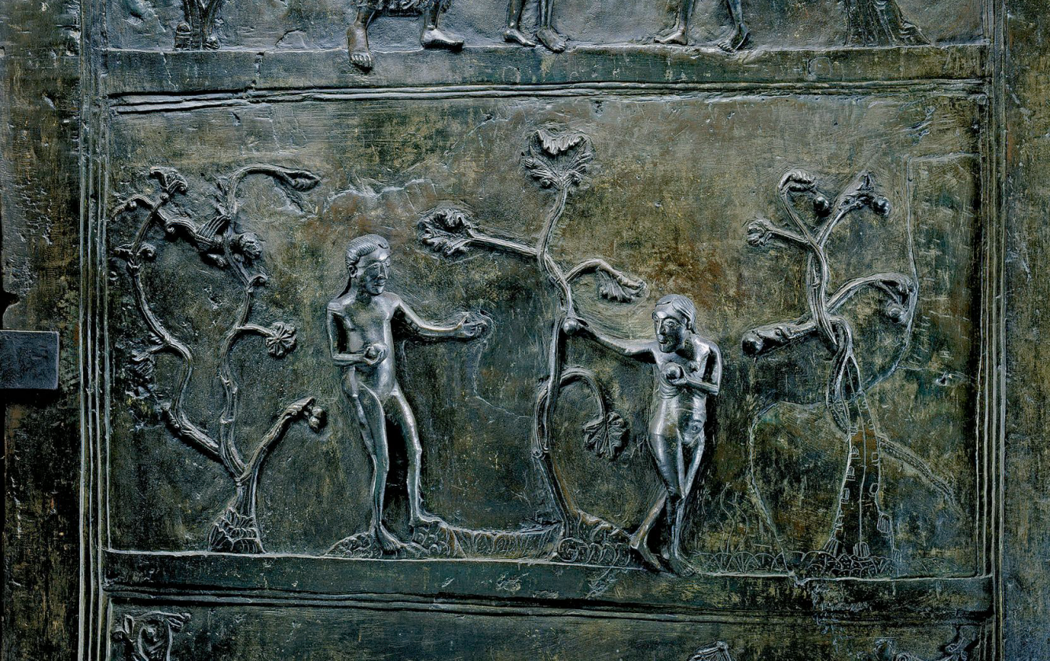
Slika 10: Adam in Eva jesta od drevesa spoznanja

Umetnik je živo predstavil dejanski trenutek, ko se Eva trudi odtrgati sadež, Adam pa ima iztegnjeno roko. Upodobljen je prav ta »usodni trenutek«. Umetnik je bil še posebej pozoren na človeka, Adama in Evo in sadež(e) spoznanja. Ni videti, da je avtor svetopisemski motiv aktualiziral.

STROP SIKSTINSKE KAPELE
Drugo likovno delo z izhodiščno tematiko je strop Sikstinske kapele, ki ga je poslikal Michelangelo Buonarroti.

Sikstinska kapela (italijansko: Cappella Sistina) je kapela v Apostolski palači, uradni rezidenci papeža rimskokatoliške cerkve v Vatikanu. Najpomembnejše umetniško delo v kapeli je stropna poslikava, ki šteje za najzahtevnejši Michelangelov podvig. Da je dokončal to veliko, raznoliko okrasno delo je potreboval kar štiri leta, saj je moral poslikati približno 520 kvadratnih metrov površine. Delo je bilo naporno, saj je moral ustvarjati 20 m nad tlemi po več ur zapored. Za slikarja je bilo značilno, da se je spravil na delo skoraj povsem brez ekipe je ves ta čas garal sam. Toda ko je leta 1512 delo razkril, je napravil izreden vtis na gledalce. Strop Sikstinske kapele so priznali za najmogočnejše delo posameznika v zgodovini zahodne umetnosti.

Delal je v tehniki freske, to je oblika slikarstva pri kateri se barve nanašajo na svež omet.Prvi sloj je grob omet iz peska in žganega apna, drugi, fini omet pa iz kremenčevega peska in apna. Na svež omet se slika s pigmenti in apneno vodo. Vendar zaradi vlage je omet začel odpadati, zato je skupaj z asistenti razvil nov način, tako, da je lahko slikal, ko se je omet že posušil.

Devet slik sredi stropa Sikstinske kapele prikazuje prizore iz Stare zaveze. Razvrščene so v tri skupine po tri slike in predstavljajo stvarjenje vesolja, stvarjenje ter padec Adama in Eve ter zgodbo o Noetu. Jasno je, da je izpostavljena predvsem simbolika, saj si slike ne sledijo v časovnem zaporedju ampak se niz začne s človeškimi napakami konča pa s čudežem stvarjenja.

Osrednji prizori (proti vhodu):
- Bog je ustvaril svet v šestih dneh. Prvi dan je ločil svetlobo od teme.
- Tretji in četrti dan Nastanejo Sonce, Luna in Zemlja. (Michelangelo je prizore kronološko pomešal, kakor tudi izpustil, namreč nikjer ne zasledimo petega in šestega dne, ko je ustvaril živali.)
- Drugi dan: ločitev zemlje in vode
- Bog ustvari Adama. Adam, čaka, da sprejme od svojega stvarnika naboj življenjske energije. Bog, ki je ovit v draperijo in ga v zraku podpirajo mladostni angeli, steguje desnico; levica je zaščitniško naslonjena okrog še ne ustvarjene Eve, ki zaenkrat obstaja samo v božjem predvidevanju dogodkov.
- Bog ustvari Evo
- Skušnjava in izključitev. Michaelangelo je ločil prizora z drevesom spoznavanja dobrega in zla. Prizor kaže kako se Eva sprejme prepovedan sadež od kače, ki je simbolično prikazana kot pol ženska pol kača, ter Adama ki trga sadež iz drevesa. V tem prizoru sta mlada. V drugem prizoru Adama in Evo izganja angel z mečem. V tem prizoru zasledimo, da ju je Michaelangelo simbolično naslikal postarana.
- Po tem ko so se rešili pred veliko poplavo, si Noetova družina privošči pojedino. Prizor prikazuje žrtvovanja ovce.
- Vesoljni potop - V ospredju vidimo ljudi, ki se poskušajo rešiti pred naraslo vodo. V ozadju zasledimo Noetovo barko z družino.
- Po poplavi Noe obdeluje zemljo in, da ima vinograd. Prizor ga prikazuje pijanega in golega. Ob njem so njegovi sinovi. Najmlajši izmed njih ga zakriva. Ti prizori kažejo kako se človeštvo še bolj oddaljuje od boga.

Fresko Poslednja sodba na oltarju Sikstinske kapele je naročil papež Pavel III. Michelangelo jo je slikal od leta 1534 do 1541. Ko je Michelangelo končal Poslednjo sodbo, so ga obtožili obscenosti zaradi slik golih oseb, ki imajo vidne genitalije (tudi v papeževi zasebni kapeli). Proti njemu so sprožili cenzorsko kampanjo, da bi slike odstranili, vendar je bil papež na Michelangelovi strani. Po Michelangelovi smrti je bil izdan zakon, da se genitalije prekrije. Daniele da Volterra, Michelangelov učenec, je tako prekril sporna mesta s tančico, ostalo pa je pustil nespremenjeno

Sedmi prizor predstavlja Adamov in Evin greh ter njun izgon. Oba prizora sta združena v isto sliko.

Michelangelo (polno ime Michelangelo di Lodovico Buonarroti Simoni) je bil italijanski kipar, arhitekt, slikar in pesnik, rodil se je 6. marec 1475 v vasi Caprese v Toskani v Florentinski republiki (danes Italija), umrl pa 18. februar 1564 v Rimu v Papeški državi (danes Italija). Michelangelo je eden najpomembnejših italijanskih umetnikov visoke renesanse. Njegova najbolj znana dela so poslikava stropa Sikstinske kapele in freska Poslednja sodba na oltarni steni te kapele, kipi David, Mojzes in Pietà, grobnica Medičejcev in med arhitekturami kupola bazilike svetega Petra v Rimu.

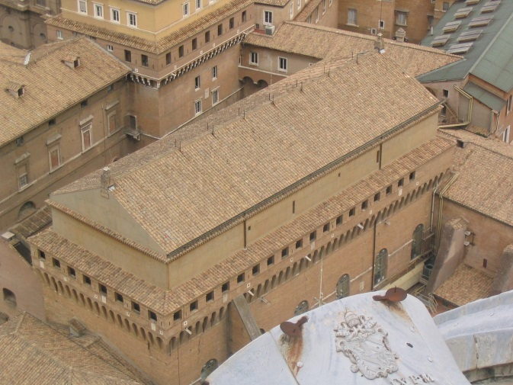
Slika 11: Zunanjost Sikstinske kapele
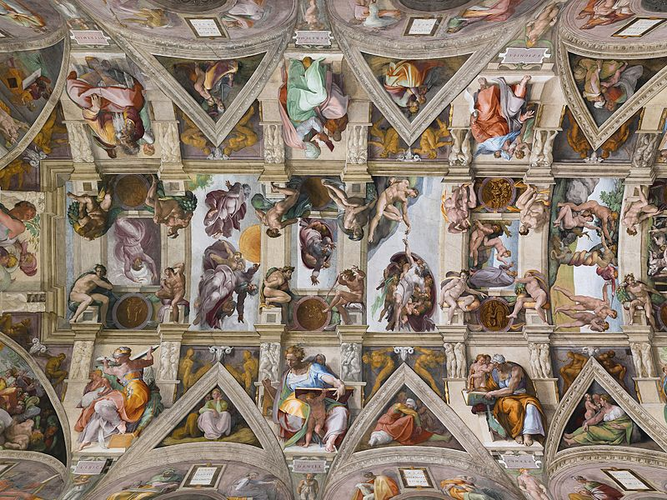
Slika 12: Strop Sikstinske kapele

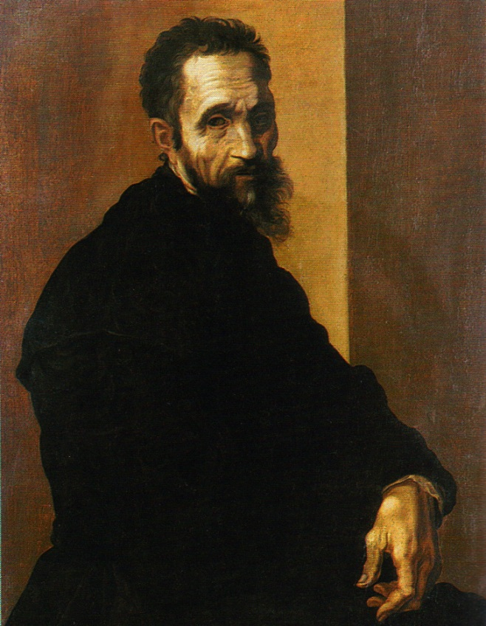
Slika 13: Michelangelo Buonarroti

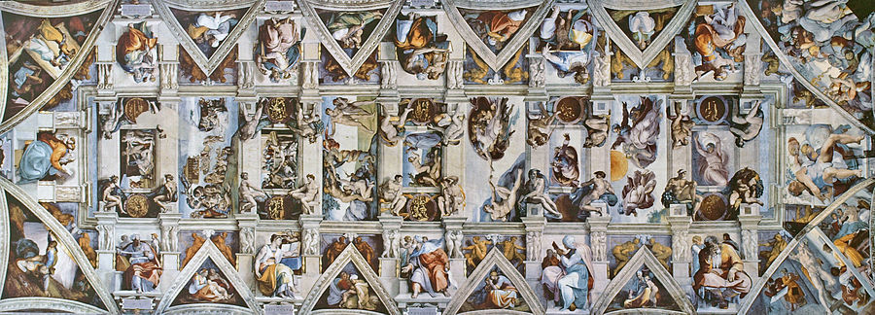
Slika 14: Popoln strop Sikstinske kapele
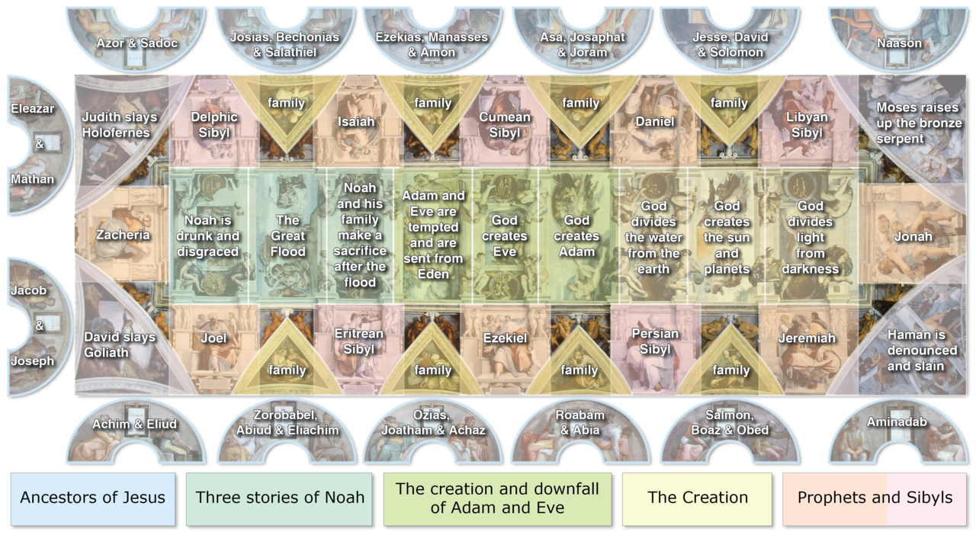
Slika 15: Postavitev motivov na stropu

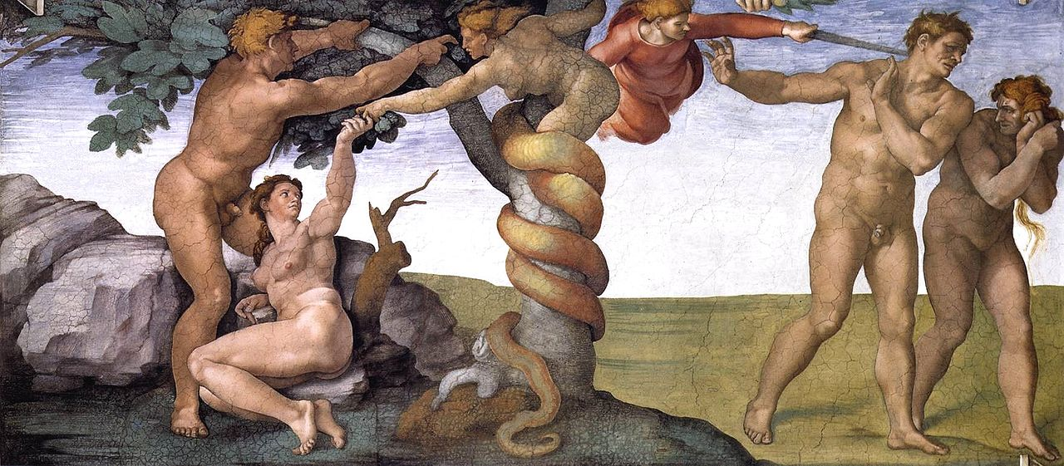
Slika 16: Adamov in Evin greh ter njun izgon

Tudi tukaj je umetnik živo predstavil dejanski trenutek sprejemanja sadeža in nato še dramatičen izgon. Prav tako je tukaj upodobljen prav ta »usodni trenutek« in pa tisti najbolj dramatičen trenutek izgona. Umetnik je bil še posebej pozoren na človeka, Adama in Evo (pa tudi kačo - tukaj v zanimivo človeški obliki) ter njuna čustva. Drugi objekti tu nimajo prav veliko pomembnosti oz. jih ni. Kar samo potrjuje, da simboliko nosi dejanje. Michelangelo je motiv aktualiziral z upodobitvijo kače, ki kaže. da je ta zlo duh, kača v resnici človek. Torej človek zapeljuje in uničuje človeka samega.

Aktualizacija glavne teme
Z mamo sta živela brat in sestra; Rok in Neža. Rada sta surfala po internetu. Nekega dne ju je mama opozorila, da lahko surfata po vseh straneh samo po strani najdi.si ne. Takoj ko je mama odnesla pete sta se Rok in Neža usedla za računalnik. Z nekaj nagovarjanja s strani Roka je Neža vtipkala naslov; najdi.si. Takoj ko se je stran naložila je računalnik okužil virus in računalnik je pregorel. Bil je popolnoma uničen. Prestrašena sorojenca sta se skrila vsak v svojo sobo. Ko se je mama vrnila ju je poklicala, češ kje pa sta, mar ne surfata po internetu. Počasi sta se prikazala in mama je po njunih obrazil takoj vedela kaj je narobe. Takoj je vzrojila in ju tako nadrla, da se nikoli več nista niti pritaknila računalnika. Računalnik pa je bil čisto uničen in nikoli več niso kupili novega. Tako sat za vedno trpela muke življenja brez računalnika.

Dilema za sošolce
Ali je bolje vstati v metaforični škatli, torej se držati pravil in lepo živeti, a ne napredovati, ali pa je bolje prekršiti pravila, prečkati meje in zavoljo napredka sprejeti kazen?

Viri in literatura
- https://s3.amazonaws.com/rapgenius/bible0003.jpg (zadnjič dostopano 26.10.2015)
- http://www.biblija.net/biblija.cgi?m=1+Mz+3%2C1-24&id13=1&pos=0&set=2&l=sl (zadnjič dostopano 26.10.2015)
- https://en.wikipedia.org/wiki/Banishment_in_the_Bible (zadnjič dostopano 26.10.2015)
- https://pastorgregumc.files.wordpress.com/2011/02/creation-adam-banished.jpg (zadnjič dostopano 26.10.2015)
- http://www.centroaletti.com/foto/foto_opere/italia/43_verona_orsoline/02a.jpg (zadnjič dostopano 26.10.2015)
- http://www.sikhanswers.com/wp-content/uploads/2010/12/Noah.jpg (zadnjič dostopano 26.10.2015)
- http://www.diariodocentrodomundo.com.br/wp-content/uploads/2013/03/mois%C3%A9s.jpg (zadnjič dostopano 26.10.2015)
- https://upload.wikimedia.org/wikipedia/commons/e/e1/Brueghel-tower-of-babel.jpg (zadnjič dostopano 26.10.2015)
- http://api.ning.com/files/3OWO5mM1SBCdkNBQiRIAx6UobroSjlLWsEc0sZ1hjUUgZMv3W5pCMtYNwKOwg3QnqsLqo-*E4wtQYa1nKE0HVsZ*wa9pegs8/get_out_of_the_box.gif?crop=1%3A1&width=171 (zadnjič dostopano 26.10.2015)
- https://en.wikipedia.org/wiki/Bernward_Doors (zadnjič dostopano 26.10.2015)
- https://en.wikipedia.org/wiki/Bernward_Doors#/media/File:Bernwardst%C3%BCr.jpg (zadnjič dostopano 26.10.2015)
- https://en.wikipedia.org/wiki/Bernward_Doors#/media/File:Hildesheim_Bernwardstueren_Ikonographie.png (zadnjič dostopano 26.10.2015)
- https://en.wikipedia.org/wiki/Bernward_Doors#/media/File:Hildesheim_Cathedral.South.Tower.JPG (zadnjič dostopano 26.10.2015)
- http://classconnection.s3.amazonaws.com/739/flashcards/2104739/png/temptation_and_fall__from_the_doors_of_bishop_bernward__hildesheim_cathedral__ca_1015_ce1353784473851.png (zadnjič dostopano 26.10.2015)
- https://sl.wikipedia.org/wiki/Sikstinska_kapela (zadnjič dostopano 26.10.2015)
- https://en.wikipedia.org/wiki/Gallery_of_Sistine_Chapel_ceiling (zadnjič dostopano 26.10.2015)
- https://sl.wikipedia.org/wiki/Michelangelo (zadnjič dostopano 26.10.2015)
- https://en.wikipedia.org/wiki/Michelangelo (zadnjič dostopano 26.10.2015)
- https://en.wikipedia.org/wiki/Sistine_Chapel (zadnjič dostopano 26.10.2015)
- https://sl.wikipedia.org/wiki/Sikstinska_kapela#/media/File:Cappella_Sistina_-_2005.jpg (zadnjič dostopano 26.10.2015)
- https://sl.wikipedia.org/wiki/Sikstinska_kapela#/media/File:Lightmatter_Sistine_Chapel_ceiling.jpg (zadnjič dostopano 26.10.2015)
- https://en.wikipedia.org/wiki/Gallery_of_Sistine_Chapel_ceiling#/media/File:CAPPELLA_SISTINA_Ceiling.jpg (zadnjič dostopano 26.10.2015)

- https://en.wikipedia.org/wiki/Gallery_of_Sistine_Chapel_ceiling#/media/File:Sistine_Chapel_ceiling_diagram_overlay_composite.png (zadnjič dostopano 26.10.2015)
- https://en.wikipedia.org/wiki/Gallery_of_Sistine_Chapel_ceiling#/media/File:Forbidden_fruit.jpg (zadnjič dostopano 26.10.2015)

http://www.biblija.net/biblija.cgi?m=1+Mz+3%2C1-24&id13=1&pos=0&set=2&l=sl (zadnjič dostopano 26.10.2015)

